7класс
Английский язик
Тема 6.
Урок №45.
Тема. Свободное время.
Цель: повторение и закрепление лексико-грамматического материала.
1. Повторение и закрепление Настоящего Свершенного. На прошлом уроке мы познакомились с правилами образования и употребления настоящего свершённого времени. Теперь мы его закрепим. Прочтите или посмотрите видео с прошлого урока. https://youtu.be/e3xSiYq_zG4
И посмотрите на опорную таблицу ниже.
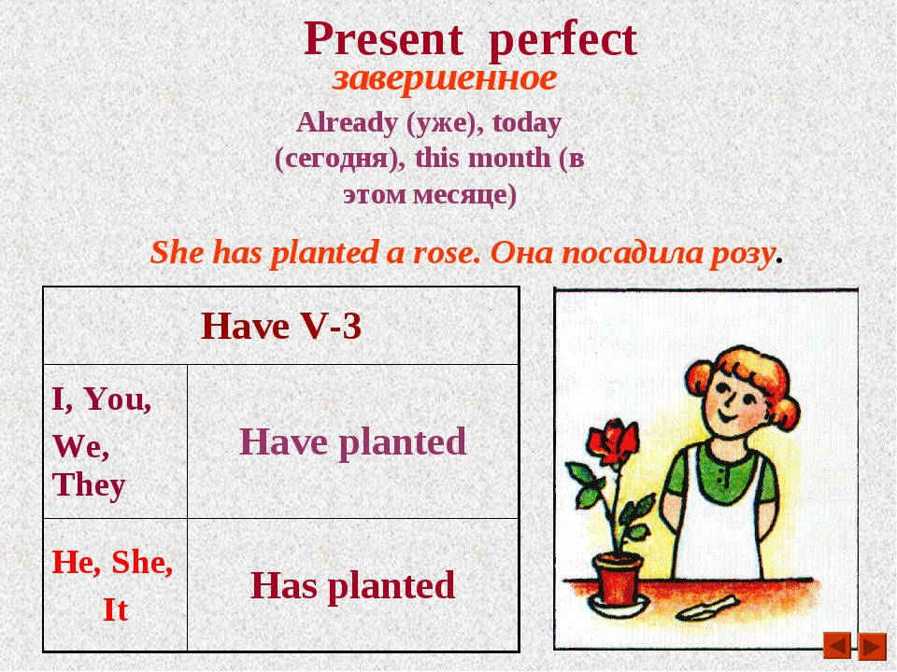

2. Закрепление

Упражнение 1 Выберите правильный вариант. (Обведите его или подчеркните).

Пример, первые 3 предложения правильный вариант выделен зеленым цветом.
- I have/has watched this film.
- We have began/begun the work.
- Den have/has done his homework.
- Molly has break/ broken her toy.
- Julia and Betty have/has cut the vegetables.
- He/we have paid for pizza.
- You have/has ironed this dress.
- Children have has/had supper.
- I/she have switched off the light.
- Martin has went/gone.
- The girl has drew/drawn a nice picture.
- You/he has returned from the trip.
- They have/has gathered the harvest.
- She/they has packed the things.
- We have chose/chosen the present.
- The train have/has arrived.

Упражнение 2. Сделайте из данных предложений отрицательные. Помним, что для построения

ЛЮБЫХ отрицательных предложений нам необходима отрицательная частица not

- She has found a wallet on the road.
- We have tidied our country house.
- The weather has changed.
- Liz has left you a note.
- They have moved to another hotel.
- I have caught a big fish.
- Pupils have learned this poem.
- Mike has booked the tickets for us.
- The plane has landed.
- The doctor has prescribed some medicine.

Пример.
1. She hasn’t found a wallet on the road. 2.We haven’t tidied our cottage house.

3. Задание для контроля. Выполите упражнение 2 письменно.

